中共攀枝花市委群众工作局
2017年部门决算编制说明

一、基本职能及主要工作
（一）主要职能
中共攀枝花市委群众工作局（以下简称市委群工局），为党委工作部门，同时挂攀枝花市人民政府信访局牌子。负责全市群众（信访）工作。
1、认真贯彻中央、省、市关于新时期群众（信访）工作的方针政策，全面贯彻国务院《信访条例》，规范信访工作行为，畅通信访渠道，反映社情民意。
2、受理、交办、转送信访人提出的信访事项。
3、承办上级和本级人民政府交由处理的信访事项。
4、协调处理重要信访事项。
5、督促检查信访事项的处理。
6、研究、分析信访情况，开展调查研究，及时向市委、市政府提出完善政策和改进工作的建议。
7、对市委、市政府其他工作部门和下级人民政府信访工作机构的信访工作进行指导。
8、承担市信访工作联席会议办公室的日常工作。
9、承担市委、市政府和上级信访部门批办、交办的其他工作。

（二）2017年重点工作完成情况
2017年，在市委、市政府的坚强领导和重视关心下，在各县（区）党委、政府，市级有关部门的鼎力支持和密切配合下，我局紧紧围绕“五个信访”建设要求和信访“126”总体工作思路，攻坚克难，扎实工作，信访秩序始终保持规范有序，总体形势平稳可控，初步实现了信访事项“两降两升”的工作目标, 相继打赢了党的十九大、省第十一次党代会、中央环保督察等重点敏感时段信访攻坚战，未发生影响较大的信访问题和群体性事件。 圆满完成了年度各项工作任务，2017年度信访工作考核在全省排名第七，较2016年上升5名，获得信访工作考核“一等奖”，实现了信访工作迈入“全省第一方阵”的目标。相继荣获“全省信访系统‘三查三促三争当’活动先进集体”“2017 年度四川省驻京信访工作先进集体”“2017年度创建‘三无’活动先进市（州）”等荣誉。
二、部门概况
市委群工局下属二级单位1个。其中行政单位0个，参照公务员法管理的事业单位0个，其他事业单位1个。
三、收支决算总体情况说明
2017年市委群工局本年收入合计571.05万元，其中：一般公共预算财政拨款收入571.03万元，占99.99%；其他收入0.02万元，占0.01%。

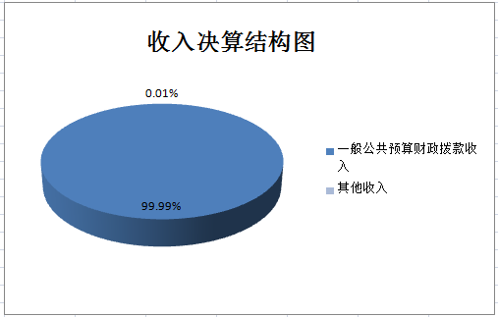

2017年市委群工局本年支出合计560.39万元，其中：基本支出353.14万元，占63.02%；项目支出207.25万元，占36.98%。
年末结转和结余10.66万元。

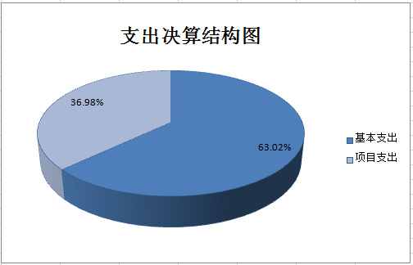

四、财政拨款收入支出决算总体情况说明
2017年度财政拨款收、支总计571.03万元。与2016年相比，财政拨款收、支总计各减少29.48万元，下降4.91%。
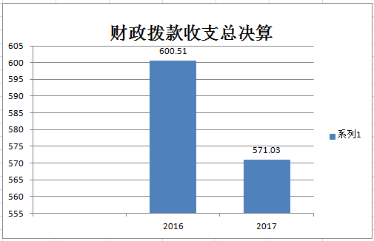

五、一般公共预算财政拨款支出决算情况说明
（一）一般公共预算财政拨款支出决算总体情况
2017年度一般公共预算财政拨款支出560.37万元，占本年支出合计的100%。与2016年相比，一般公共预算财政拨款增加13.51万元，增长2.47%。
年末结转和结余10.66万元。

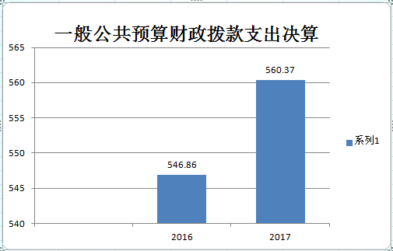

（二）一般公共预算财政拨款支出决算结构情况
2017年一般公共预算财政拨款支出560.37万元，主要用于以下方面:一般公共服务支出500.21万元，占89.26%；社会保障和就业支出38.15万元，占6.81%；住房保障支出22.01万元，占3.93%。

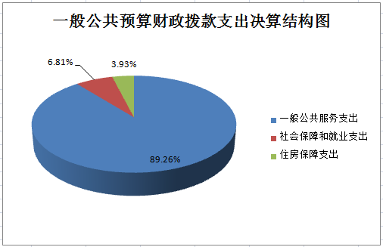

（三）一般公共预算财政拨款支出决算具体情况
1.一般公共服务（类）行政运行（项）: 支出决算为236.73万元，完成预算99.96%，决算数小于预算数的主要原因是三公经费压缩较低；一般行政管理事务（项）2017年决算数为130.54万元，完成预算96.36%，决算数小于预算数的主要原因是新办公楼装修未完工，部份款项未支付；信访事务（项）2017年决算数为76.21万元，完成预算93.13%，决算数小于预算数的主要原因是12345市民热线租赁合同滞后，款项不能如期支付；事业运行（项）2017年决算数为55.21万元，完成预算100%；组织事务（款）其他组织事务支出（项）2017年决算数为1.52万元，完成预算100%。
2.教育（类）***（款）***（项）: 无。
3.科学技术（类）***（款）***（项）: 无。
4.文化体育与传媒（类）***（款）***（项）: 无。
5.社会保障和就业（类）行政事业单位离退休（款），未归口管理的行政事业单位离退休（项），2017年决算数10.51万元，完成预算100%；机关事业单位基本养老保险缴费支出（项）2017年决算数为27.14万元，完成预算100%；社会福利（款）儿童福利（项）2017年决算数0.5万元，完成预算100%。
6.医疗卫生与计划生育（类）***（款）***（项）:无。
7．住房保障支出（类）住房改革（款）住房公积金（项），2017年决算数22.01万元，完成预算100%。
六、一般公共预算财政拨款基本支出决算情况说明
2017年度一般公共预算财政拨款基本支出353.12万元，其中：
人员经费305.39万元，主要包括：基本工资、津贴补贴、绩效工资、机关事业单位基本养老保险缴费、其他社会保障缴费、退休费、住房公积金等。
公用经费47.73万元，主要包括：办公费、印刷费、水费、电费、邮电费、差旅费、培训费、公务用车运行维护费等。
七、“三公”经费财政拨款支出决算情况说明
（一）“三公”经费财政拨款支出决算总体情况说明
2017年度“三公”经费财政拨款支出决算为2.4万元，完成预算89.89%，决算数小于预算数的主要原因是三公经费压缩。
（二）“三公”经费财政拨款支出决算具体情况说明
2017年度“三公”经费财政拨款支出决算中，公务用车运行维护费支出决算1.95万元，占81.25%；公务接待费支出决算0.45万元，占18.75%。具体情况如下：
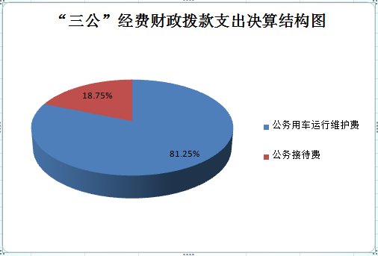

1.因公出国（境）经费支出0万元。
2.公务用车运行维护费支出1.95万元。其中：
公务用车运行维护费支出1.95万元。主要用于攀枝花市市民热线信访业务运行及信访维稳工作等所需的公务用车燃料费、维修费、过路过桥费、保险费等支出。
公务用车运行维护费支出决算比2016年减少4.1万元，下降67.77%。主要原因是因为车辆减少，各项费用减少。
3.公务接待费支出0.45万元。主要用于执行公务、开展业务活动开支的交通费、住宿费、用餐费等。国内公务接待3批次，共计支出0.45万元。
公务接待费支出决算比2016年增加0.17万元，增长60.71%。主要原因是接待任务较上年增加。
八、政府性基金预算支出决算情况说明
2017年度政府性基金预算拨款支出0万元。
九、国有资本经营预算支出决算情况说明
2017年度国有资本经营预算拨款支出0万元。
十、其他重要事项的情况说明
（一）机关运行经费支出情况
2017年度，市委群工局机关运行经费支出47.73万元，比2016年增加15.29万元，增长47.13%。
（二）政府采购支出情况
2017年度，市委群工局政府采购支出总额19.58万元，其中：政府采购货物支出5.24万元、政府采购服务支出14.34万元。主要用于开展信访工作所需的办公设备购置及攀枝花市市民热线系统租赁服务。
（三）国有资产占有使用情况
截至2017年12月31日，市委群工局（攀枝花市市民热线受理中心）共有车辆1辆，其中：一般公务用车1辆；单价50万元以上通用设备1套。
（四）预算绩效情况
1.绩效目标管理情况。
按照预算绩效管理要求，本部门对2017年一般公共预算项目支出开展了绩效目标管理，共编制绩效目标3个，涉及财政资金79.8万元，覆盖率达到100%。
2.部门整体支出绩效自评开展情况。
按照预算绩效管理要求，本部门对2017年整体支出开展绩效自评，自评得分99分，存在的问题：预算执行进度监控不到位。下一步改进措施：加大对预算执行进度的监控。

2017年部门整体支出绩效评价得分表
一级指标 | 二级指标 | 三级指标 | 得分
部门决策（25分） | 目标任务（15分） | 相关性（5分） | 5
部门决策（25分） | 目标任务（15分） | 明确性（5分） | 5
部门决策（25分） | 目标任务（15分） | 合理性（5分） | 5
部门决策（25分） | 预算编制（10分） | 测算依据（5分） | 5
部门决策（25分） | 预算编制（10分） | 目标管理（5分） | 5
综合管理（30分） | 专项资金分配时限（2分） | 省级财力专项预算分配时限（1分） | 1
综合管理（30分） | 专项资金分配时限（2分） | 中央专款分配合规率（1分） | 1
综合管理（30分） | 中期评估（2分） | 执行中期评估（2分） | 2
综合管理（30分） | 绩效监控（5分） | 预算执行进度监控（2分） | 1
综合管理（30分） | 绩效监控（5分） | 绩效目标动态监控（3分） | 3
综合管理（30分） | 非税收入执收情况（2分） | 非税收入征收情况（1分） | 1
综合管理（30分） | 非税收入执收情况（2分） | 非税收入上缴情况（1分） | 1
综合管理（30分） | 资产管理（6分） | 资产管理信息化情况（2分） | 2
综合管理（30分） | 资产管理（6分） | 行政事业单位资产报告情况（2分） | 2
综合管理（30分） | 资产管理（6分） | 资产管理与预算管理相结合（2分） | 2
综合管理（30分） | 内控制度管理（2分） | 内部控制度健全完整（2分） | 2
综合管理（30分） | 信息公开（6分） | 预算公开（2分） | 2
综合管理（30分） | 信息公开（6分） | 决算公开（2分） | 2
综合管理（30分） | 信息公开（6分） | 绩效信息公开（2分） | 2
综合管理（30分） | 绩效评价（5分） | 绩效评价开展（2分） | 2
综合管理（30分） | 绩效评价（5分） | 评价结果应用（3分） | 3
部门绩效情况（45分） | 履职成效（20分） | 部门特性指标 | 20
部门绩效情况（45分） | 履职成效（20分） | 社会效益
部门绩效情况（45分） | 履职成效（20分） | 可持续效益
部门绩效情况（45分） | 履职成效（20分） | 服务对象满意度
部门绩效情况（45分） | 可持续发展能力（15分） | 重点改革（重点工作）完成情况（5分） | 5
部门绩效情况（45分） | 可持续发展能力（15分） | 科技（制度、方法、机制等）创新（5分） | 5
部门绩效情况（45分） | 可持续发展能力（15分） | 人才培养（5分） | 5
部门绩效情况（45分） | 满意度（10分） | 协作部门满意度（3分） | 3
部门绩效情况（45分） | 满意度（10分） | 管理对象满意度（3分） | 3
部门绩效情况（45分） | 满意度（10分） | 社会公众满意度（4分） | 4

3.部门自行组织绩效评价开展情况。
本部门对下属单位攀枝花市12345市民热线项目开展了整体支出绩效评价，得分为99分，存在的问题：预算执行过程中项目资金使用进度存在细微的差异。下一步改进措施：合理统筹，管控好项目资金使用进度。

2017年项目支出绩效评价得分表
单位名称/
项目名称
一级  指标 | 二级  指标 | 三级指标 | 分值 | 得分
（20分）  项目决策 | （10分）  科学决策 | 必要性  （政策依据) | 5 | 5
（20分）  项目决策 | （10分）  科学决策 | 可行性  （政策完善） | 5 | 5
（20分）  项目决策 | （10）  绩效目标 | 明确性 | 5 | 5
（20分）  项目决策 | （10）  绩效目标 | 合理性 | 5 | 5
（10分）  项目管理 | （7分）  资金管理 | 资金分配 | 3 | 3
（10分）  项目管理 | （7分）  资金管理 | 资金使用 | 4 | 3
（10分）  项目管理 | （3分）  项目执行 | 执行规范 | 3 | 3
（特性指标70分）  项目绩效 | （20）  项目完成 | 完成数量 | 5 | 5
（特性指标70分）  项目绩效 | （20）  项目完成 | 完成质量 | 5 | 5
（特性指标70分）  项目绩效 | （20）  项目完成 | 完成时效 | 5 | 5
（特性指标70分）  项目绩效 | （20）  项目完成 | 完成成本 | 5 | 5
（特性指标70分）  项目绩效 | （50分）  项目效益 | 经济效益（可选项） | 40
（特性指标70分）  项目绩效 | （50分）  项目效益 | 社会效益（可选项） | 40 | 20
（特性指标70分）  项目绩效 | （50分）  项目效益 | 生态效益（可选项） | 40
（特性指标70分）  项目绩效 | （50分）  项目效益 | 可持续效益（可选项） | 40 | 20
（特性指标70分）  项目绩效 | （50分）  项目效益 | 公平效率（可选项） | 40
（特性指标70分）  项目绩效 | （50分）  项目效益 | 使用效率（可选项） | 40
（特性指标70分）  项目绩效 | （50分）  项目效益 | 服务对象满意度 | 10 | 10
总分 | 99

十一、名词解释
1.财政拨款收入：指单位从同级财政部门取得的财政预算资金。
2.事业收入：指事业单位开展专业业务活动及辅助活动取得的收入。如…（二级预算单位事业收入情况）等。
3.经营收入：指事业单位在专业业务活动及其辅助活动之外开展非独立核算经营活动取得的收入。如…（二级预算单位经营收入情况）等。
4.其他收入：指单位取得的除上述收入以外的各项收入。主要是…（收入类型）等。
5.用事业基金弥补收支差额：指事业单位在当年的财政拨款收入、事业收入、经营收入、其他收入不足以安排当年支出的情况下，使用以前年度积累的事业基金（事业单位当年收支相抵后按国家规定提取、用于弥补以后年度收支差额的基金）弥补本年度收支缺口的资金。
6.年初结转和结余：指以前年度尚未完成、结转到本年按有关规定继续使用的资金。
7.结余分配：指事业单位按照事业单位会计制度的规定从非财政补助结余中分配的事业基金和职工福利基金等。
8、年末结转和结余：指单位按有关规定结转到下年或以后年度继续使用的资金。
9.一般公共服务（类）…（款）…（项）：指……。
10.外交（类）…（款）…（项）：指……。
11.公共安全（类）…（款）…（项）：指……。
12.教育（类）…（款）…（项）：指……。
13.科学技术（类）…（款）…（项）：指……。
14.文化体育与传媒（类）…（款）…（项）：指……。
15.社会保障和就业（类）…（款）…（项）：指……。
16.医疗卫生与计划生育（类）…（款）…（项）：指……。
17.节能环保（类）…（款）…（项）：指……。
18.城乡社区（类）…（款）…（项）：指……。
19.农林水（类）…（款）…（项）：指……。
20.交通运输（类）…（款）…（项）：指……。
21.资源勘探信息等（类）…（款）…（项）：指……。
22.商业服务业（类）…（款）…（项）：指……。
23.金融（类）…（款）…（项）：指……。
24.国土海洋气象等（类）…（款）…（项）：指……。
25.住房保障（类）…（款）…（项）：指……。
26.粮油物资储备（类）…（款）…（项）：指……。
……
……
……
（解释本部门决算报表中全部功能分类科目至项级，请参照《2017年政府收支分类科目》增减内容。）
27.基本支出：指为保障机构正常运转、完成日常工作任务而发生的人员支出和公用支出。
28.项目支出：指在基本支出之外为完成特定行政任务和事业发展目标所发生的支出。
29.经营支出：指事业单位在专业业务活动及其辅助活动之外开展非独立核算经营活动发生的支出。
30.“三公”经费：指部门用财政拨款安排的因公出国（境）费、公务用车购置及运行费和公务接待费。其中，因公出国（境）费反映单位公务出国（境）的国际旅费、国外城市间交通费、住宿费、伙食费、培训费、公杂费等支出；公务用车购置及运行费反映单位公务用车车辆购置支出（含车辆购置税）及租用费、燃料费、维修费、过路过桥费、保险费等支出；公务接待费反映单位按规定开支的各类公务接待（含外宾接待）支出。
31.机关运行经费：为保障行政单位（含参照公务员法管理的事业单位）运行用于购买货物和服务的各项资金，包括办公及印刷费、邮电费、差旅费、会议费、福利费、日常维修费、专用材料及一般设备购置费、办公用房水电费、办公用房取暖费、办公用房物业管理费、公务用车运行维护费以及其他费用。

